**Tài liệu thiết kế giao diện ứng dụng di động App tin tức bóng đá.**

1. **Ý tưởng**
2. **Giới thiệu:** Bóng đá là một môn thể thao rất hấp dẫn, đặc biệt với phái mạnh. Nhu cầu cập nhật tin tức về những trận cầu là không thể thiếu. Do đó, xây dựng một ứng dụng di động cập nhật các tin tức về bóng đá như tin hot, lịch thi đấu, bảng xếp hạng, kết quả,... là hữu ích.
3. **Một số app hiện có:**

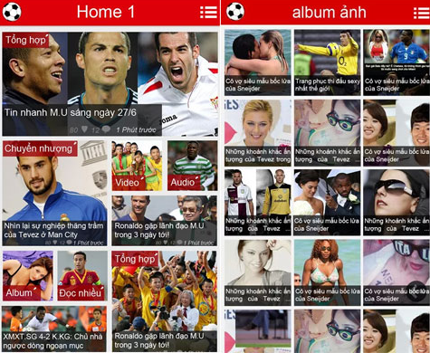

Quá nhiều hình ảnh trên một trang màn hình

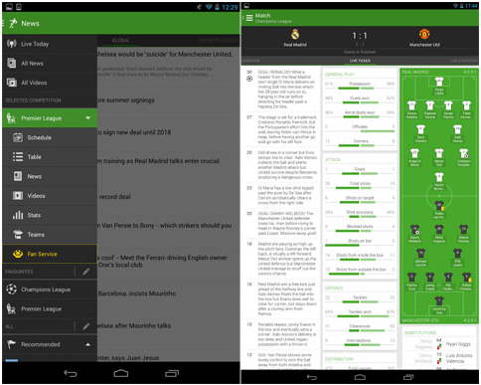

Quá nhiều text trên một trang màn hình

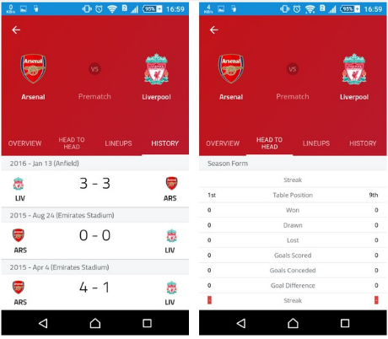

Màu sắc chói mắt không phù hợp

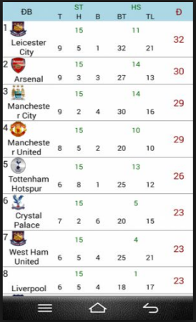

Nội dung trình bày chưa hợp lý

1. **App của nhóm:**

Bao gồm 5 màn hình chính: màn hình tin tức, màn hình bảng xếp hạng, màn hình lịch thi đấu, màn hình một tin tức cụ thể, màn hình lịch thi đấu / kết quả một trận đấu cụ thể.

Thiết kế phẳng trên Android.

1. **Thiết kế prototype:**

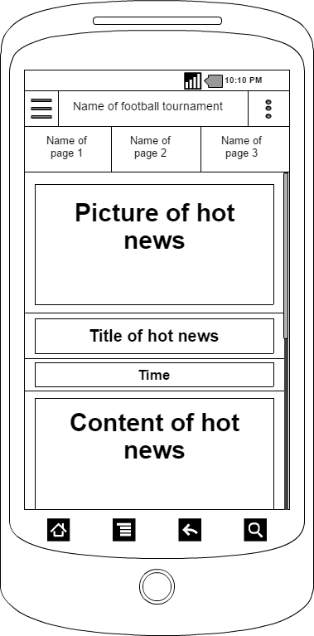

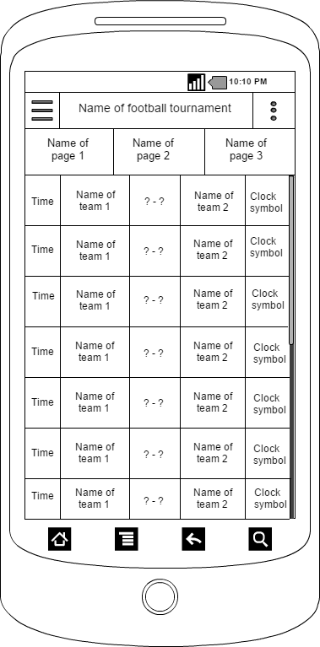

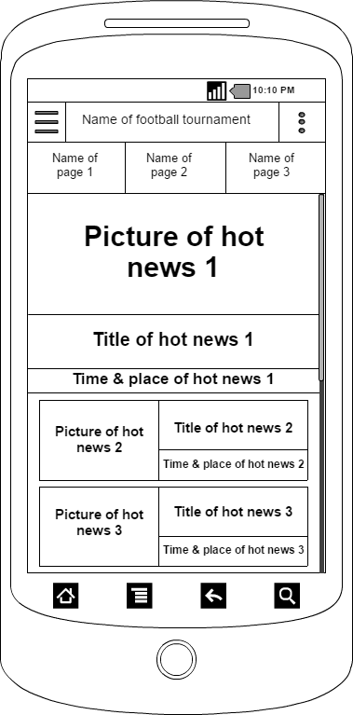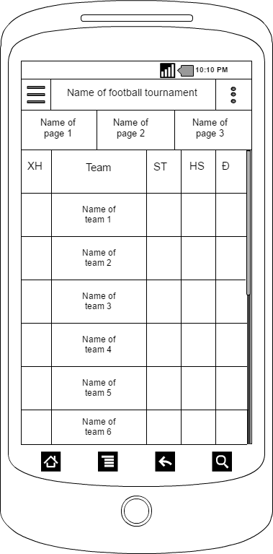

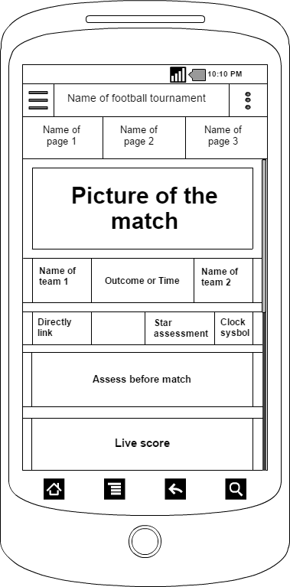

**Các nguyên tắc thiết kế app cần tuân thủ**

1. **Thiết kế thanh cuộn:**

**Mục đích:** để người dùng có thể xem được các thông tin trong khung nhìn trên một trang giao diện.. - Scroll có thể là một thanh bar hoàn thiện, hoặc là một điểm động đơn giản chạy theo nội dung thể hiện. - Scroll được sử dụng để thể hiện thông tin của các loại.

Thiết kế phải phù hợp với thiết bị sử dụng tương tác trực tiếp hoặc thông qua bút tương tác. - Kích thước indicator thường từ 5-10 mm.

**Một số điểm tránh khi scroll:** Không được để quá nhiều vùng di chuyển, đặc biệt là không được phép scroll tới những vùng mà không có dữ liệu. Cân nhắc trong sử dụng scroll theo hai trục, nếu phải thể hiện scroll theo hai trục cần phải cung cấp đủ và cần thiết  hướng dẫn cho người dùng. Khi sử dụng lồng các kiểu scroll, tránh sử dụng cùng một loại scroll để lồng nhau. Khi sử dụng chỉ mục trong scroll, cần phải thể hiện chỉ mục đó đủ nhỏ để không ảnh hưởng tới thông tin của trang giao diện. Tránh hiển thị indicator của infinite list theo dữ liệu load được tại thời điểm tương tác.

1. **Thiết kế dòng thông báo:**

**Mục đích:** cung cấp các trạng thái quan trọng liên quan tới phần cứng, thông tin pin, kết nối mạng, GPS - OS cung cấp chức năng về dòng thông báo, nhưng trong thiết kế có thể phân bố lại và kết hợp thể hiện vào trong chương trình.

- Được thể hiện ở phần trên của khung nhìn.

- Lưu ý: scroll sẽ dừng tại dòng thông báo.

- Dòng thông báo phải thu hút người sử dụng thông qua âm thanh, màu sắc nhẹ.

- Được thể hiện ở tất cả các màn hình.

- Được thể hiện trong khoảng thời gian nhất định và sẽ biến mất khi chức năng chính của chương trình được sử dụng.

**Chú ý khi thiết kế:**  Luôn giữ nguyên trật tự và kích thước tại các màn hình khác nhau. Không sáng tạo lại các thứ đã mặc định. Tái sử dụng luôn là một hình thức tốt cho một thiết kế tốt. Trừ khi thông báo cho người dùng các điều kiện sử dụng đặc biệt(pin trong màn hình camera), không được chọn thông báo nào không được sử dụng trong các màn hình trước. Tránh sử dụng các animation trong các dòng thông báo.

1. **Thiết kế thông báo:**

**Mục đích:** sử dụng để thông báo tới người dùng về các trạng thái sử dụng chương trình, phòng tránh, lỗi…

- Do OS cung cấp sẵn các thư viện.

- Các vùng thông báo thường được đặt ở các vị trí phía trên hoặc dưới của màn hình, và không ảnh hưởng tới nội dung hiển thị.

- Thông báo phù hợp khi người sử dụng muốn lựa chọn các thông tin khác nhau thông qua tương tác và thông báo.

- Có thể thể hiện nhiều thông báo trên một màn hình.

- Khi thông báo được mặc định là tập con của thiết bị và được sử dụng trong chương trình, hãy đảm bảo nó có cùng nguyên tắc với các thông báo của chương trình, và không xung đột với thông báo của OS

- Thông báo có thể kết hợp với dòng thông báo như trong thông báo về sms, email ….

**Ràng buộc:**  Người dùng phải nhìn thấy được các thông báo. Khi có nhiều thông báo cần đảm bảo các thông báo đó được hiển thị. Khi một thông báo được lựa chọn, phải đảm bảo được đúng chức năng và thông tin liên quan tới thông báo đó.

- Thông báo có thể sử dụng các phương pháp sau để tương tác với người dùng: Sử dụng âm thanh. Sử dụng tín hiệu LED mà thiết bị có hỗ trợ. Sử dụng các hiệu ứng đối với dòng , màu sắc hiển thị thông báo.

**Các việc cần tránh trong thông báo:**  Không được hiển thị thông báo nối tiếp nhau, nếu có nhiều thông báo tại một thời điểm, cần phải sử dụng phương pháp thông báo theo nhiều dòng. Không được để thông báo ảnh hưởng tới các chức năng khác của hệ thống và chương trình. Không được thể hiện thông báo khi nối thiết bị với màn hình ngoài như projector, màn hình TV.

1. **Thiết kế tiêu đề:**

**Mục đích:** Sử dụng gắn nhãn cho chương trình, cho các màn hình, hoặc thể hiện nội dung, hoặc tiến trình đã hoạt động.

- Do OS cung cấp các thư viện.

- Được thể hiện dưới dạng một phần tử đứng riêng trên giao diện, cửa sổ, popup…

- Tiêu đề thường được hiển thị theo chiều ngang.

- Thiết kế quan tâm tới vị trí, kích cỡ, nội dung và kiểu của tiêu đề.

- Tiêu đề không nhất thiết phải có bất kỳ tương tác nào.

- Tương tác có thể có với tiêu đề là tương tác để tạo link trong tiêu đề khi sử dụng giao diện web.

**Nội dung thể hiện tiêu đề:** Tiêu đề có thể bao gồm icon.

Sử dụng ngôn ngữ đồng nhất cho tiêu đề. Thống nhất về kích cỡ chữ, kiểu in hoa. Khi tiêu đề dưới dạng link, thể hiện rõ ràng, theo ràng buộc nguyên tắc được sử dụng xuyên suốt trong site hoặc chương trình.

**Việc cần tránh trong tiêu đề:** Tránh dùng biệt ngữ trong tiêu đề. Tránh sử dụng từ ngữ thô, hoặc từ ngữ có thể gây khó hiểu cho người dùng. Không được dùng lặp lại nội dung tiêu đề.

1. **Thiết kế menu ẩn:**

**Mục đích**: sử dụng để hiển thị các chức năng khác của chương trình khi mà một màn hình không thể hiển thị được hết.  OS cung cấp các kiểu chung nhất của cấu trúc menu. Người thiết kế phải định nghĩa các thành phần và các kiểu menu được sử dụng.

Hình thức thiết kế menu cần phải liên quan chặt chẽ tới thiết bị:

Thiết bị có khả năng cung cấp 1 số phím cứng để kích hoạt menu.

Thiết bị cũng cung cấp 1 số phím sử dụng để quay lại các màn hình …

Menu có thể khác nhau, nhưng phải thống nhất trong kiểu tương tác. Có thể sử dụng tổ hợp các phím do thiết bị cung cấp, hoặc sử dụng các phím lựa chọn hiển thị trên chương trình. Có thể tương tác với menu thông qua cử chỉ

**Tránh trong sử dụng menu ẩn:** Không cho phép tất cả chức năng có thể lựa chon được, chỉ cho phép chức năng mà có thể được sử dụng bởi người dùng. Tránh sử dụng quá nhiều cấp menu khác nhau. Chỉ nên sử dụng 1 mức menu nếu cần.

1. **Thiết kế menu cố định:**

**Mục đích**: là các menu luôn hiển thị trong chương trình, được sử dụng để truy cập vào các chức năng hoặc vào các menu khác trong quan hệ.

Được sử dụng để thể hiện danh sách các chức năng có thể có của chương trình.

Có thể bao gồm toàn bộ chức năng, hoặc các điều khiển cần thiết, và được kết hợp với menu trong quan hệ phù hợp với các hình thức view khác nhau.

**Những điều cần tránh:**

Không được chồng các menu cố định.

Tránh sử dụng menu cố định trên các thông báo.

Tránh để menu cố định vi phạm vào các vùng hiển thị khác, ví dụ như vùng hiển thị của thông báo.

1. **Thiết kế màn hình:**

**Màn hình chính và màn hình nghỉ**

Thể hiện màn hình mặc định của thiết bị, chương trìn khi được khởi động. - Được thể hiện qua sự cung cấp thư viện của OS như widgets.

**Các biến thể:** Hầu hết các thiết bị đều có một số các phương pháp thiết kế màn hình khác nhau. Màn hình nghỉ (idle) là màn hình đơn được kích hoạt khi thiết bị khởi động, hoặc khi thoát khỏi chương trình. Màn hình chính chứa các mức menu khác nhau mà liên kết với các chương trình.

**Màn hình nghỉ có 2 mẫu:**

- Chỉ hiển thị trạng thái, mà không cho kích hoạt chương trình trực tiếp.

- Là liên kết giữa các màn hình khác nhau dựa trên icon.

- Quan tâm đến: Chắc chắn là người dùng có thể hiểu về mô hình của màn hình chính và màn hình nghỉ mà không có sự huấn luyện, hỗ trợ. Tránh vi phạm vào mô hình UI của thiết bị dành cho màn hình chính và nghỉ. Phân biệt rõ ràng khi thiết kế màn hình. Màn hình khóa

**Mục đích:** sử dụng để giảm mất mất mát năng lượng, bảo vệ thông tin người dùng nhập vào, phòng tránh các trường hợp nhập tin không cho phép.

- OS cung cấp màn hình khóa mặc định, nhưng hoàn toàn có thể can thiệp lại thông qua thiết kế và xây dựng cho chương trình.

- Được sử dụng khi thiết bị khóa hoặc ngủ.

- Có thể đưa các thông tin ra ngoài màn hình khóa như các event, alert, thời gian, hướng dẫn mở khóa.

**Màn hình chờ (màn hình xen kẽ)**

**Mục đích:** hiển thị giữa các tiến trình khác nhau khi quá trình đợi chiếm một khoảng thời gian nào đó.

- Màn hình chờ hữu ích trong thiết kế và xây dựng chương trình, nhằm giảm sự chờ đợi cho người dùng.

- Không có giới hạn kỹ thuật nào cho màn hình chờ.

- Được thể hiện trong chương trình, site, hoặc giữa các tiến trình. Nội dung hiển thị cần thiết phải rõ ràng, đủ thông tin.

- Có 2 kiểu màn hình chờ: Màn hình nạp (khởi động) chương trình Màn hình xen kẽ giữa các tiến trình, chức năng trong sử dụng chương trình.

1. **Hiển thị thông tin:**

**Các dạng thông tin hiển thị:**

- Thông tin được chia thành thực thể và các mối liên hệ. - Thực thể và mối liên hệ được định nghĩa bởi thuộc tính: Màu sắc, khoảng thời gian, bề mặt, độ dày, độ nặng, kích cỡ …

Phân loại thông tin:

**Định danh:**

Nhãn/ tên để phân nhóm dữ liệu - Thứ tự - Tỷ lệ: sử dụng tỷ lệ giữa đối tượng và vật chuẩn để sắp xếp. - Khoảng lặp: khoảng cách giữa hai giá trị dữ liệu. - Alphabet - Địa lý: thành phố, tỉnh, nước. - Chủ đề, nhiệm vụ. - Người sử dụng: sở thích, kiến thức, kinh nghiệm, mục tiêu… - Xã hội: sở thích, bạn bè… - Metaphors: thư mục, file…

**Tổ chức thông tin:**

- Sử dụng kiến trúc phân tầng (cha-con) Các mục cần đầy đủ và loại trừ lẫn nhau. Cân đối chiều rộng và chiều sâu. - Sử dụng kỹ thuật faceting Thể hiện thông tin theo thuộc tính (thực hiện tìm kiếm, lọc, sắp xếp và hiển thị).

**Thiết kế và sắp xếp thông tin**

- Thiết kế thông tin: cách trình bày một trang, một trạng thái - Các yếu tố cần quan tâm: vị trí, kích thước, hình dạng, độ tương phản, màu sắc, font chữ.

1. **Nhãn và chỉ mục:**

Nhãn có thể được biểu diễn bằng text hoặc hình ảnh để làm rõ hơn thông tin về chức năng, đối tượng. - Chỉ dẫn thường là một biểu tượng đồ họa hỗ trợ việc điều khiển, thay đổi trạng thái.

**Mục đích:** hiển thị thêm thông tin hoặc các lời khuyên làm rõ hơn về nội dung. Hiển thị thông tin, đặc biệt là ký tự và dữ liệu số hỗ trợ việc nhận dạng nội dung và khung nhìn. Chỉ dẫn về tình trạng hiện tại của thiết bị, chương trình. Cung cấp khả năng điều khiển cho các hành động cần sự tham gia điều khiển của server.

**Hướng dẫn sử dụng:** Khi sử dụng text để biểu diễn nhãn, nhãn cần sáng hơn màu nền (tỷ lệ 3:1). Khi sử dụng màu để biểu diễn, độ tương phản giữa màu chữ và nền đặc biệt quan trọng (trắng/đen). Nên sử dụng các biểu tượng quen thuộc với người dùng. Có thể sử dụng hoạt họa để thu hút sự chú ý của người dùng nhưng tránh lạm dụng. Nên dùng chuyển động để biểu diễn cho sự thay đổi trạng thái. Khi có thể, sử dụng hình ảnh, biểu tượng có nghĩa nhằm tăng sự chú ý của người sử dụng

**Mẫu thiết kế:** - Ordered data: Thể hiện thông tin dạng text theo mong đợi tiêu chuẩn và ràng buộc của kích thước hiển thị. - Tooltip: Nhãn nhỏ, mô tả thêm thông tin về đối tượng. - Avatar: hình ảnh đại diện cho một đối tượng. - Wait indicator: chỉ dẫn thông báo về trạng thái trì hoãn của quá trình nạp các thành phần. - Reload, Synch, Stop: điều khiển các thao tác với server từ xa.

THANH MENU VÀ DANH MỤC MENU

## Hình ảnh giao diện thanh menu và điều hướng

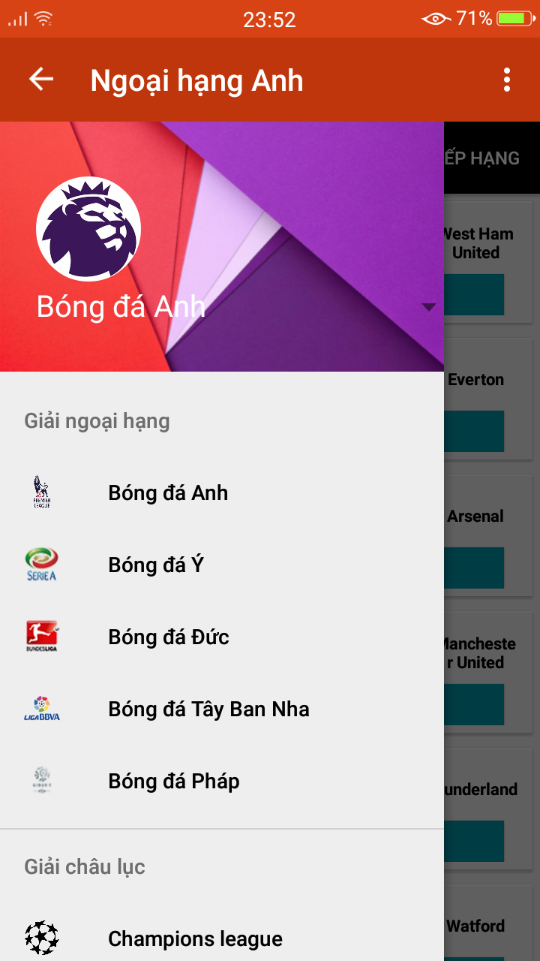

## Mục đích sử dụng và lý do thiết kế

* Mục đích: Giúp người dung có thể truy cập và theo dõi vào giải đấu/đội bóng mà mình quan tâm theo mục khác nhau, đó là: theo giải vô địch quốc, giải vô địch châu lục hay đội bóng mình yêu thích
* Thanh menu và điều hướng là một giao diện rất quan trọng đối với ứng dụng xem tin tức bóng đá. Từ đây, người dùng chọn giải đấu mà mình muốn theo dõi.

## Thiết kế đặc trưng

Thanh thực đơn và điều hướng được chia bố cục làm 4 phần:

* Phần đầu tiên: Hiển thị đội giải đấu/đội bóng đang được theo dõi, yêu thích, tại phần này người dùng có thể thay đổi đội bóng/giải đấu mà họ muốn.
* Phần thứ hai: Hiển thị danh sách các giải đấu vô địch quốc gia ở châu Âu như giải ngoại hạng Anh, Đức, Pháp,… Trong đó thứ tự của giải đấu được sắp xếp theo độ hấp dẫn giảm dần. Nhóm các giải vô địch quốc gia được sắp trên giải vô địch châu lục bởi giải vô địch quốc gia diễn ra hàng tuần, và thường xuyên hơn so với giải vô địch châu lục, vì vậy người dùng thường xuyên cập nhật vào theo dõi hơn.
* Phần thứ ba: Hiển thị danh sách các giải đấu vô địch châu lục, tương tự như phần hai, thứ tự giải đấu được sắp xếp theo độ hấp dẫn giảm dần.
* Phần cuối cùng: Hiển thị các đội bóng được yêu thích nhất của châu Âu để người dùng có thể chọn đội bóng mình yêu thích và theo dõi các tin tức mới nhất về đội bóng của mình.

## Luồng chức năng:

Để truy cập vào thanh thực đơn và điều hướng người dùng có thể chọn vào biểu tượng ba dấu gạch ngang phía trên bên phải thanh công cụ và từ bất kì màn hình nào.

**Màn hình lịch thi đấu**

1. Hình ảnh giao diện màn hình lịch thi đấu
   1. 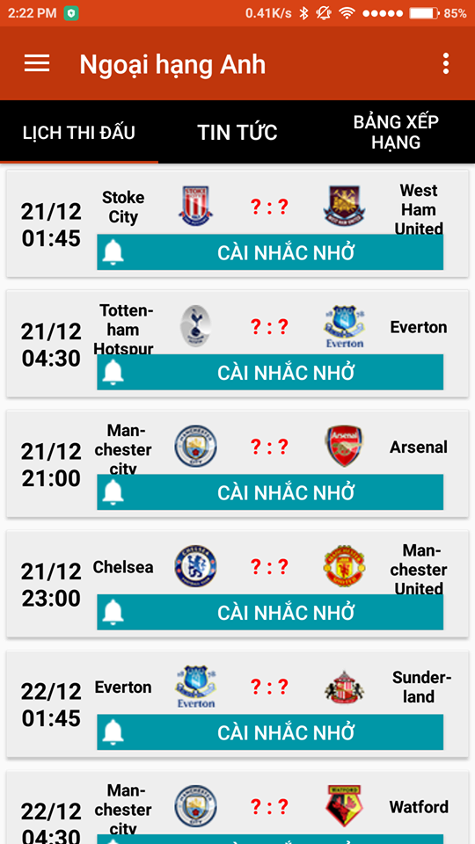Màn hình portrait
   2. 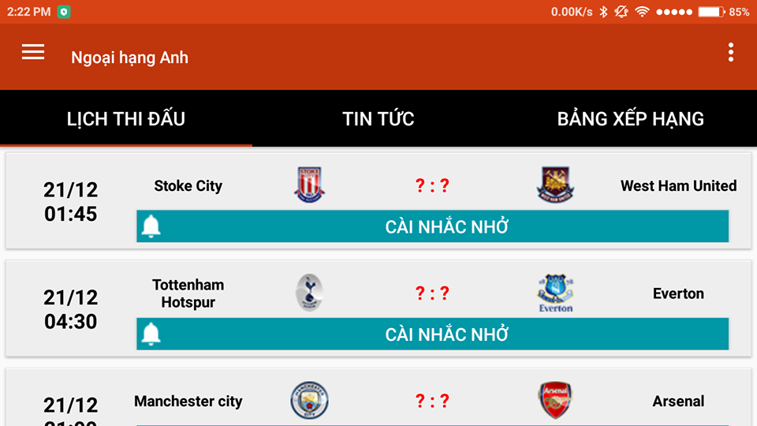Màn hình landscape
2. Mục đích sử dụng

Màn hình được sử dụng để hiện thị trực quan lịch trình của giải đấu.

1. Thiết kế đặc trưng

Màn hình lịch thi đấu bao gồm một recyclerView các đối tượng là một danh mục của lịch, bao gồm:

* Thông tin về trận đấu
  + Ngày giờ diễn ra trận đấu: Hiển thị ngày và giờ chính xác diễn ra trận đấu
  + Logo hai đội: Mỗi đội có một logo riêng, logo được thiết đặt cân đối với màn hình
  + Tên hai đội: Được bố trị cạnh logo đội và được để đối xứng giữa 2 đội.
* Nút thiết đặt báo thức trước trận được làm nổi bật.

1. Luồng sự kiện

* Để vào màn hình này ta vuốt nhẹ màn hình qua tab.
* Bấm chọn vào một lịch đấu sẽ chuyển sang màn hình một trận đấu tương ứng
* Bấm vào nút nhắc nhở sẽ gọi activity báo thức mặc định của máy người dùng, tự động thiết đặt tên và ngày giờ đúng như lịch thi đấu.
* Ra khỏi màn hình cũng bằng cách vuốt nhẹ để chuyển đổi giữa các tab.

1. *Màn hình một trận đấu sắp diễn ra*

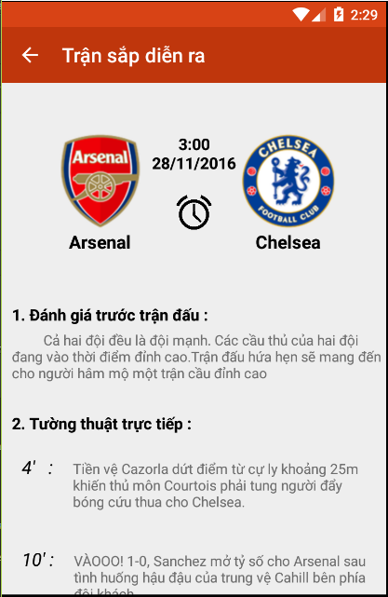

* 1. Màn hình cho ta tổng quan về một trận đấu mà bạn đọc quan tâm từ tin tức trước trận đấu tới tin tức trực tiếp và thông tin sau trận đấu
  2. Giao diện
* Nổi bật ở đầu là thông tin về trận đấu :

+, Logo hình ảnh hai đội

+, Thời gian diễn ra trận đấu

* Kéo màn hình xuống là lần lượt các thông tin

+, Đánh giá trước trận đấu : Đây là phần thông tin đánh giá của giới chuyên gia về trận đấu, khả năng thắng thua của hai đội và độ hot của trận đấu

+, Diễn biến trận đấu : Phần này có thông tin khi trận đấu đang và đã diễn ra. Thông tin của trận đấu sẽ được cập nhật liên tục ở phần này giúp cho bạn đọc có thể theo dõi thông tin trận đấu trong trường hợp không xem được video trực tiếp => Bạn đọc không bị bỏ lỡ những tình tiết hay của trận đấu

* 1. Luồng sự kiện
* Để truy cập vào màn hình này ta click vào tab hiển thị danh sách các trận đấu > click chọn một trận đấu để hiển thị trang
* Thoát trang này ngoài cách thoát app bạn đọc có thể trở lại bằng nút trên cùng ở tabbar

MÀN HÌNH CÁC SỰ KIỆN

## Hình ảnh giao diện của màn hình các sự kiện

## 

## Mục đích và lý do thiết kế

* Mục đích: Màn hình được thiết kế với mục đích cung cấp các tin tức mới nổi bật nhất về bóng đá nói chung và theo giải đấu và đội bóng cụ thể nói riêng.
* Đây là một màn hình quan trọng trong ứng dụng tin tức bóng đá dành cho di động và là màn hình thứ 2 sau màn hình lịch thi đấu. Tin tức về một giải đấu hay đội bóng là điều không thể không có trong mỗi ứng dụng tin tức bóng đá, giúp người dùng cung cập nhật các tin tức mới và nổi bật nhất.

## Thiết kế đặc trưng

Màn hình các tin tức sự kiện bóng đá được chia làm 2 phần chính

* Phần đầu tiên: là các tin tức nổi bật nhất được chú ý trong thời gian gần đây, các tin tức này được thiết kế trong một slide show có độ rộng vừa với cả màn hình và độ dài bằng một nửa màn hình hiển thị. Người dùng có thể dùng tay trượt sang trái hoặc sang phải để xem các tin tức nổi bật khác nhau. Hoặc mặc định thì cứ sau 2s slide sẽ tự chuyển qua một tin tức khác.
* Một tin tức trong phần tin tức nổi bật sẽ có hình ảnh đặc trưng của tin tức đó, kèm với đó là tiêu đề được hiển thị dưới chân của hình ảnh.
* Phần thứ hai: hiển thị các tin tức khác liên quan đến giải đấu được sắp xếp từ trên xuống dưới theo trình tự thời gian. Một tin tức bao gồm 2 phần, hình ảnh ở phía bên trái và phần tiêu đề nằm ở phía bên phải, có độ lớn về chiều rộng cũng như về chiều dài bằng một nửa của tin tức nổi bật.

## Luồng chức năng.

Người dùng có thể truy cập vào tab “ các tin tức sự kiện” sau khi đã chọn giải đấu hoặc đội bóng muốn theo dõi, tab này là tab thứ 2 trong 3 tab của một giải đấu bên cạnh tab lịch thi đấu và tab bảng xếp hạng.

Từ màn hình này, người dùng có thể chuyển sang các màn hình lịch thi đấu, màn hình bảng xếp hạng hoặc màn hình một tin tức cụ thể nào đó.

MÀN HÌNH MỘT TIN TỨC

## Hình ảnh giao diện màn hình một tin tức

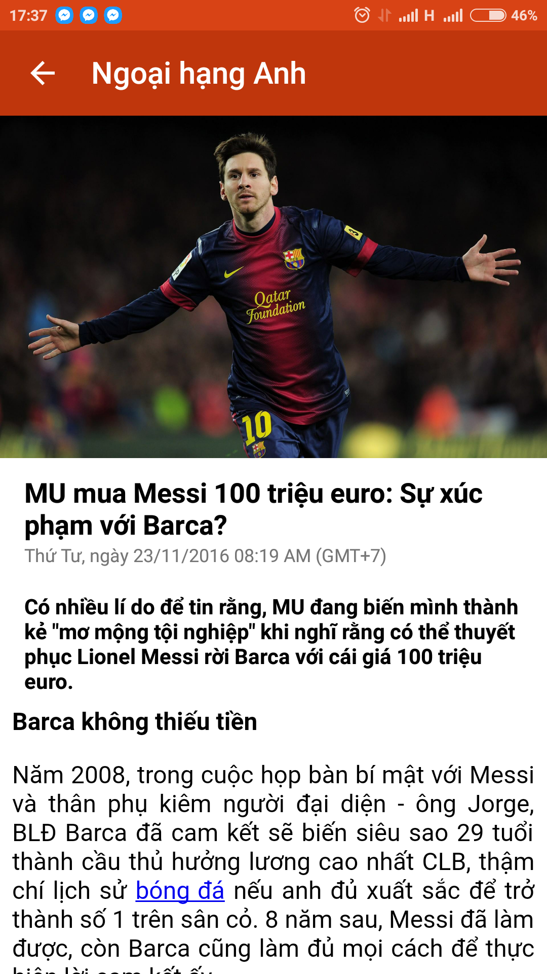

## Mục đích và lý do thiết kế

Hiển thị một tin tức cụ thể nào đó, có thể là bài viết phân tích chuyên sâu, đánh giá, tin tức chuyển nhượng hay dự đoán về một trận đấu

## Thiết kế đặc trưng

Màn hình một tin tức bao gồm một hình ảnh ở phí đầu màn hình sau đó đến phần tiêu đề được in đậm và to hơn so với các dòng còn lại, giúp người đọc hình dung và nắm bắt nhanh hơn tin tức đang đọc

Ở dưới là phần bài viết phân tích và đánh giá, được trình bày theo từng đoạn

## Luồng chức năng

Màn hình này được truy cập bằng cách click vào một sự kiện ở màn hình các tin tức sự kiện

MÀN HÌNH HIỂN THỊ BẢNG XẾP HẠNG CỦA GIẢI ĐẤU

## Hình ảnh giao diện của màn hình bảng xếp hạng giải đấu

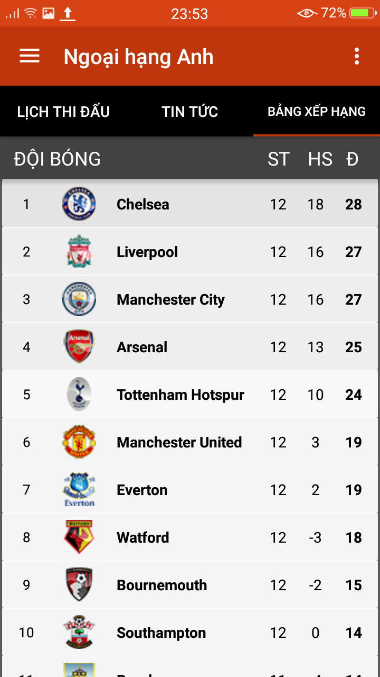

## Mục đích sử dụng và lý do thiết kế

* Mục đích: Hiển thị bảng xếp hạng của giải đấu mà người dùng quan tâm, bảng xếp hạng bao gồm các thông tin cần thiết nhất như số trận, hiệu số và điểm của từng đội bóng trong một giải đấu.
* Lý do thiết kế: Màn hình bảng xếp hạng của giải đấu là một màn hình rất quan trọng. Một giải đấu ngoại hạng vô địch quốc gia hay giải đấu vô địch cấp độ châu lục thì không thể không có thông tin về bảng xếp hạng. Bảng xếp hạng cung cấp thông tin cho người dùng về vị trí của các đội bóng vào thời điểm hiện tại, điều đó giúp người dùng có cái nhìn trực quan và nắm bắt rõ hơn về giải đấu mà mình đang theo dõi.

## Thiết kế đặc trưng

Màn hình bảng xếp hạng giải đấu được thiết đặc trưng gồm 3 phần:

* Phần đầu tiên: Hiển thị thứ tự của đội bóng, cho biết đội bóng đang xếp thứ bao nhiêu trên tổng thể của giải.
* Phần thứ hai: Tên và cờ của đội bóng
* Phần thứ ba: các thông số của đội bóng như là số trận, hiệu số và điểm của đội bóng tính đến thời điểm hiện tại. Một đội bóng thì có rất nhiều thông số thống kê như số trận thắng, số trận thua, số bàn thắng hay số bàn thua nhưng ở đây chỉ hiển thi những thông số cần thiết nhất để tránh gây nhầm lẫn thông tin cho người dùng.

## Luồng chức năng

Người dùng có thể truy cập vào màn hình bảng xếp hạng bằng cách chọn vào tab “ Bảng xếp hạng “ sau khi đã chọn một giải đấu nào đó.